ФЕДЕРАЛЬНОЕ АГЕНТСТВО ЖЕЛЕЗНОДОРОЖНОГО ТРАНСПОРТА
Федеральное государственное бюджетное образовательное учреждение высшего профессионального образования
«Петербургский государственный университет путей сообщения
Императора Александра I»
(ФГБОУ ВПО ПГУПС)

Кафедра «Начертательная геометрия и графика»

РАБОЧАЯ ПРОГРАММА

дисциплины
«ИНЖЕНЕРНАЯ И КОМПЬЮТЕРНАЯ ГРАФИКА» (С2.Б.8)
для специальности
23.05.05 (190901.65) «Системы обеспечения движения поездов»
по специализации
«Электроснабжение железных дорог»

Форма обучения – очная, заочная

Санкт-Петербург
2014

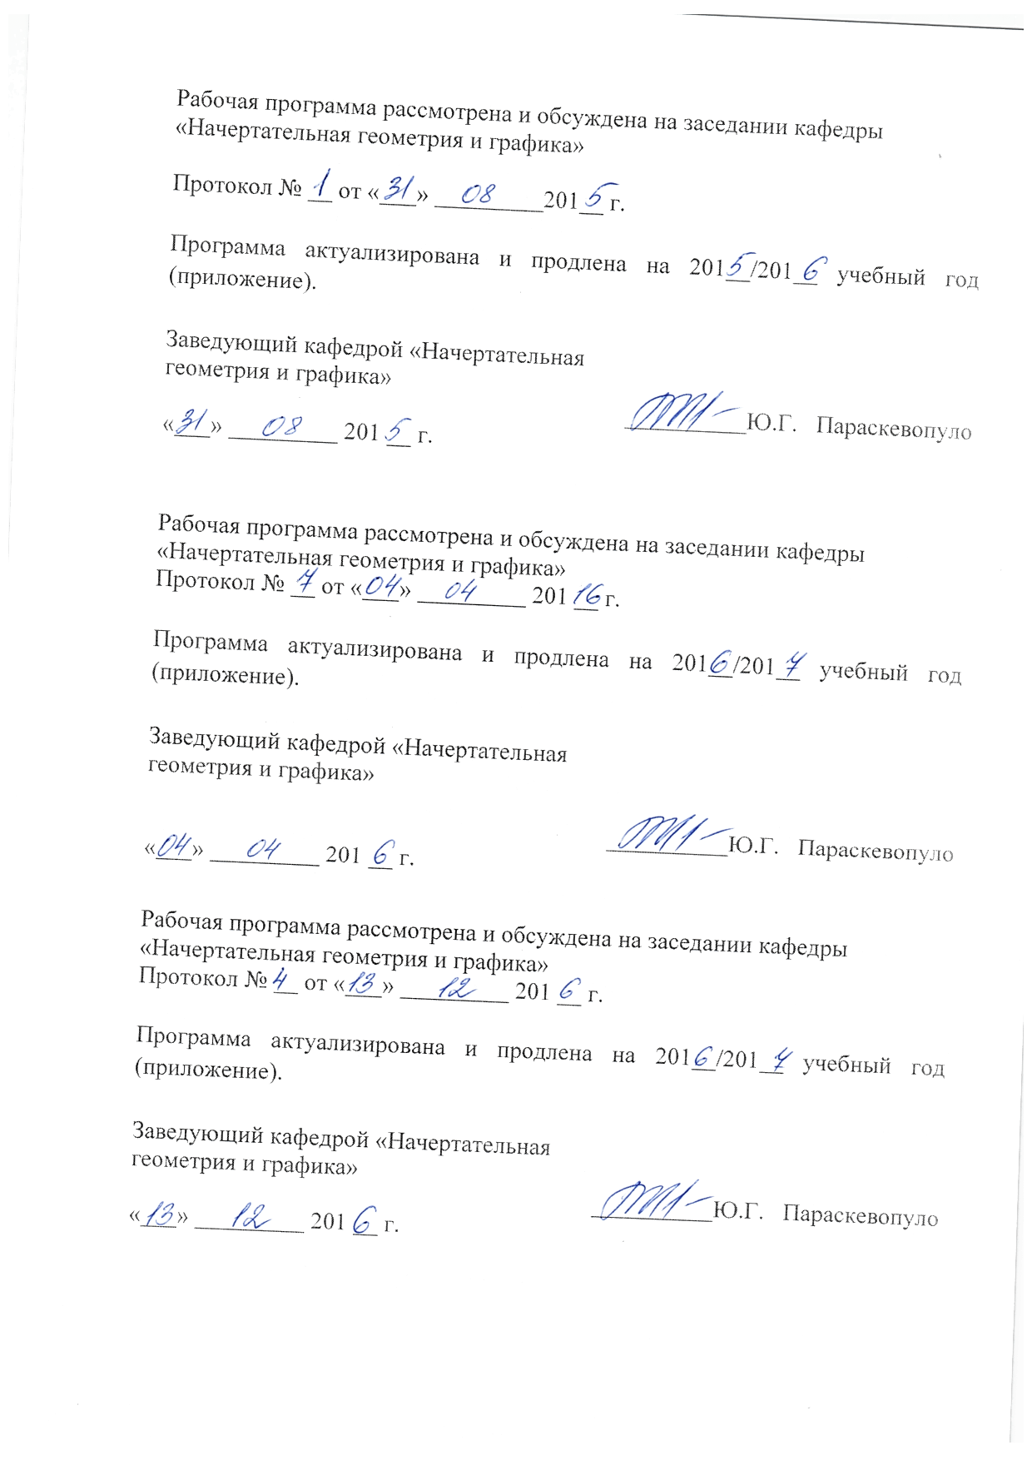
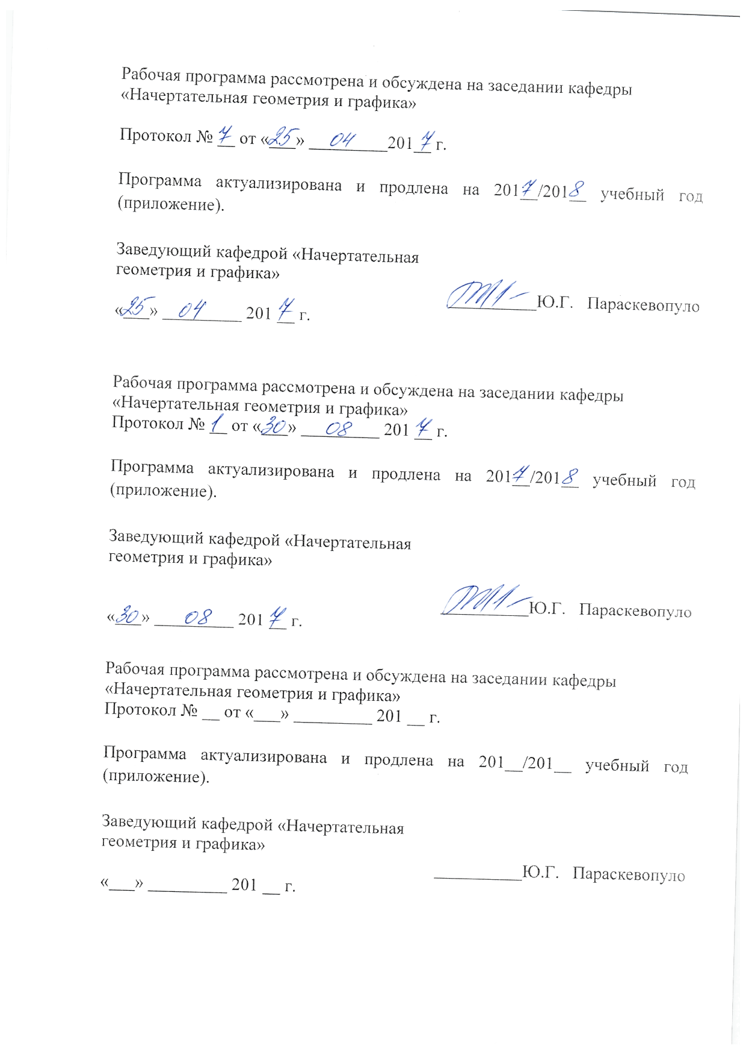
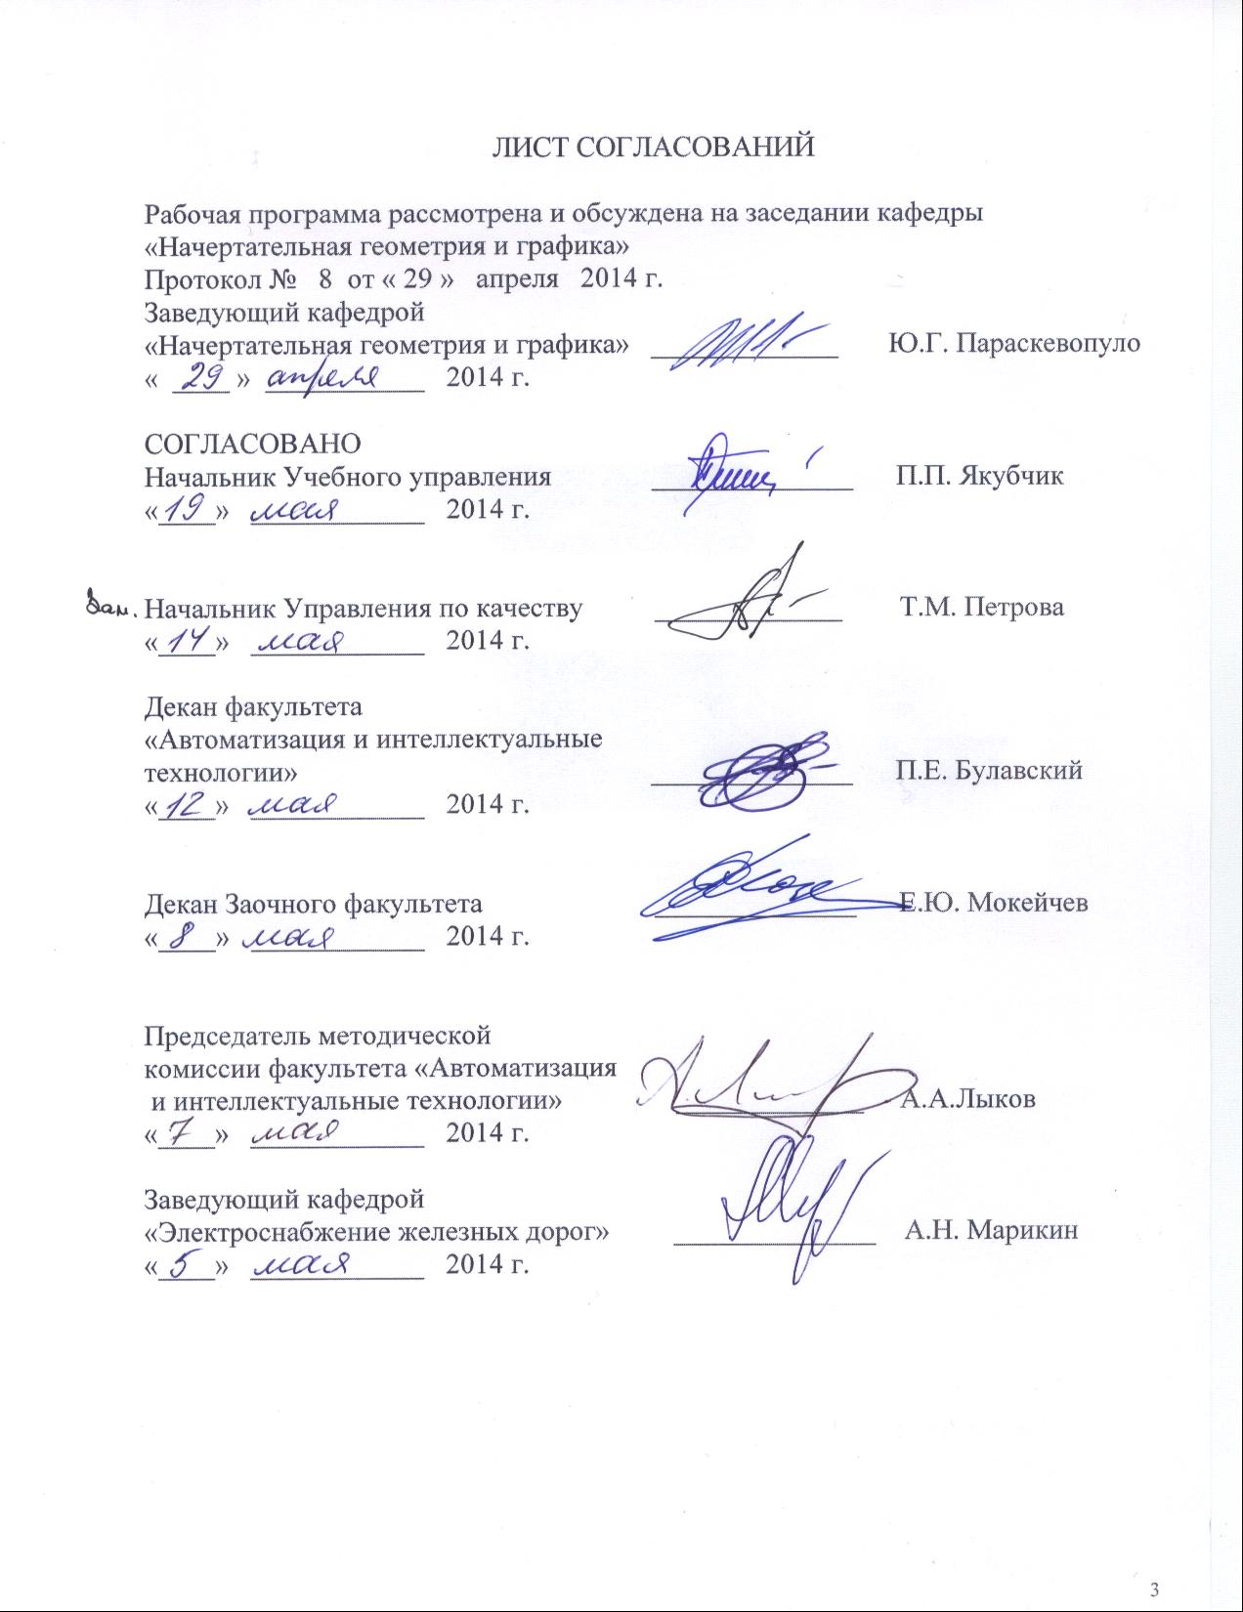
- Цели и задачи дисциплины

Рабочая программа составлена в соответствии с ФГОС, утвержденным «23» декабря 2010 г., приказ № 2025 по специальности 23.05.05 (190901.65) «Системы обеспечения движения поездов», по дисциплине «ИНЖЕНЕРНАЯ И КОМПЬЮТЕРНАЯ ГРАФИКА».
Целью дисциплины «Инженерная и компьютерная графика» является фундаментальная профессиональная подготовка в составе базового блока математического и научно-инженерного цикла дисциплин в соответствии с требованиями, установленными федеральным государственным образовательным стандартом (приказ Минобрнауки России от 23.12.2010 №2025) для формирования у выпускника профессиональных компетенций, способствующих решению профессиональных задач в соответствии с видами профессиональной деятельности: производственно-технологической, организационно-управленческой, проектно-конструкторской, научно-исследовательской.
Для достижения цели поставлены задачи ведения дисциплины:
- подготовка студента по разработанной в университете основной образовательной программе к успешной аттестации планируемых конечных результатов освоения дисциплины;
- подготовка студента к освоению дисциплин «Компьютерный инженеринг», «Автоматизация проектирования систем железнодорожной автоматики и телемеханики» ;
- подготовка студента к защите выпускной квалификационной работы;
- развитие социально-воспитательного компонента учебного процесса.
- выработка знаний, умений и навыков, необходимых студентам для выполнения и чтения технических чертежей различного назначения, выполнения эскизов деталей, составления конструкторской и технической документации производства с применением прикладных компьютерных программ;
- обеспечить будущим специалистам знание общих методов: построения и чтения чертежей; решение разнообразных инженерно-геометрических задач, возникающих в процессе проектирования, конструирования, изготовления и эксплуатации различных технических и других объектов с применением прикладных компьютерных программ.

2. Перечень планируемых результатов обучения по дисциплине,
соотнесенных с планируемыми результатами освоения основной
образовательной программы
В результате изучения дисциплины обучающийся должен:
ЗНАТЬ:
-основы математического моделирования .

УМЕТЬ:
-применять методы математического моделирования;
- использовать возможности программного обеспечения

ВЛАДЕТЬ:
- основными методами работы на ПЭВМ с прикладными программными
средствами.

Процесс изучения дисциплины направлен на формирование следующих
профессиональных компетенций:
- способностью применять современные программные средства для разработки проектно-конструкторской и технологической документации (ОПК-9).

3. Место дисциплины в структуре основной
образовательной программы

Дисциплина «Инженерная и компьютерная графика» (С2.Б.8) относится
к базовой части математического и научно-инженерного цикла дисциплин.

Для ее изучения требуются знания, полученные обучающимися в общеобразовательной организации по дисциплинам:

- Математика;
- Черчение;
- Информатика.

Дисциплина «Инженерная и компьютерная графика» служит основной для изучения следующих дисциплин:

- Механика (С2.Б.3);
- Компьютерный инжиниринг (С3.В.1);
- Основы компьютерного проектирования и моделирования устройств электроснабжения (С2.Б.12);
- Организация высокоскоростного движения (С3.В.ОД.2).

4. Объем дисциплины и виды учебной работы

Для очной формы обучения:
Вид учебной работы | Всего часов | Семестры
Вид учебной работы | Всего часов | I | II
Аудиторные занятия (всего) | 54 | 36 | 18
В том числе:
- лекции (Л) | 18 | 18 | -
- практические занятия (ПЗ) | 36 | 18 | 18
- лабораторные работы (ЛР)  - контроль самостоятельной работы (КСР) | -  - | -  - | -  -
Самостоятельная работа (СРС) (всего) | 63 | 45 | 18
Подготовка к экзамену | 27 | 27 | -
Форма контроля знаний | - | экзамен | зачет
Общая трудоемкость: час/з.е. | 144/4 | 108/3 | 36/1
Количество часов в интерактивной форме | 10 | 10 | -

Для заочной формы обучения
Вид учебной работы | Всего часов | Курс
Вид учебной работы | Всего часов | I
Аудиторные занятия (всего) | 12 | 12
В том числе:
- лекции (Л) | - | -
- практические занятия (ПЗ) | 12 | 12
- лабораторные работы (ЛР)  - контроль самостоятельной работы (КСР) | -  - | -  -
Самостоятельная работа (СРС) (всего) | 123 | 123
Подготовка к экзамену | 9 | 9
Контрольные работы , шт. | 1 | 1
Форма контроля знаний | - | экзамен
Общая трудоемкость: час/з. е. | 144/4 | 144/4
Количество часов в интерактивной форме | 8 | 8

5. Содержание и структура дисциплины
5.1 Содержание дисциплины

№ п/п | Наименование раздела дисциплины | Содержание раздела
I семестр

1 | Геометрическое моделирование. Теория проекционного чертежа | История развития методов изображения; вклад ученых ПГУПС в развитие методов изображения. Метод проекций. Способы проецирования. Инвариантные свойства параллельного проецирования. Инвариантные свойства ортогонального проецирования.  Способы задания прямой и плоскости. Основные виды обратимых чертежей: чертеж Монжа, аксонометрический чертеж основных геометрических образов: точка, прямая, плоскость. Частные положения прямой. Частные положения плоскостей. Главные линии в плоскости. Взаимное положение прямой и плоскости, плоскостей. Метод конкурирующих точек.  Задание поверхностей на чертеже: поверхности гранные и кривые – линейчатые и вращения.  Формула Эйлера. Определитель поверхности.  Принадлежность прямой и точки гранной и кривой поверхности.  Позиционные задачи. Пересечение кривых поверхностей. Метод секущих плоскостей.  Развертки гранных и кривых поверхностей. Преобразования ортогональных проекций: способ замены плоскостей.  Метрические задачи. Определение натуральной величины отрезка, кратчайшего расстояния от точки до плоскости, плоской фигуры, сечения гранных и кривых поверхностей плоскостью частного положения.
2 | Инженерная графика | Основные правила выполнения чертежей (Стандарты ЕСКД). Проекционное черчение. Аксонометрические проекции.  Сечения и разрезы. Эскиз детали, чертеж детали.  Конструкторская документация: чертеж общего вида, рабочие чертежи деталей, сборочный чертеж.  Резьбовые соединения. Крепежные изделия. Рабочие чертежи деталей сборочного узла (резьбовое соединение).  Основные сведения об электрических схемах. Условные графические обозначения электрической схемы.
3 | Компьютерная графика | Основы компьютерной графики.  Интерфейс графического редактора.  Графический редактор КОМПАС. Основные рабочие панели 2D-модуля. Команды рабочей панели Состояние. Команды рабочей панели Вид. Команды панели Свойства объекта 2D-модуля. Команды панелей инструментов: геометрия, размеры, обозначения, редактирование.  Рабочая панель Параметризация 2D-модуля.  Основные конструкторские документы: чертеж, фрагмент, спецификация.  3D-модуль графического редактора. Эскиз. Требования к эскизу. Команды 3D моделирования. Ассоциативный чертеж.
3 | Компьютерная графика | Основы работы с растровыми графическими редакторами.
I I семестр
4 | Инженерная и компьютерная графика | Графический редактор AutoCAD. Рабочие панели 2D-модуля графического редактор. Команда Штриховка 2D-модуля графического редактора. Настройка рабочей панели Размеры графического редактора. Выполнение атрибутов блока в 2D-модуле графического редактора. Рабочие панели 3D-модуля графического редактора. Булевые операции 3D-модуля графического редактора. Рабочая панель Пользовательская система координат графического редактора. Настройка Вывода на печать чертежа в графическом редакторе.  Выполнение сборочного чертежа на основе 3D модели.

5.2 Разделы дисциплины и виды занятий

Для очной формы обучения

№ п/п | Наименование разделов дисциплины | Л | ПЗ | ЛР | СРС | Всего
1 | 2 | 3 | 4 | 4 | 6 | 7
 | I семестр
1 | Геометрическое моделирование. Теория проекционного чертежа | 10 | 10 | - | 20 | 40
2 | Инженерная графика | 4 | 4 | - | 15 | 23
3 | Компьютерная графика | 4 | 4 | - | 10 | 18
 | II семестр
4 | Инженерная и компьютерная графика | - | 18 | - | 18 | 36

Для заочной формы обучения

№ п/п | Наименование разделов дисциплины | Л | ПЗ | ЛР | СРС | Всего
1 | 2 | 3 | 4 | 4 | 6 | 7
 | I семестр
1 | Геометрическое моделирование. Теория проекционного чертежа | - | 4 | - | 40 | 44
2 | Инженерная графика | - | 2 | - | 20 | 22
3 | Компьютерная графика | - | 4 | - | 40 | 44
4 | Инженерная и компьютерная графика | - | 2 | - | 23 | 25
6.Перечень учебно-методического обеспечения для
самостоятельной работы обучающихся по дисциплине

№ п/п | Наименование раздела | Перечень учебно-методического обеспечения
1 | Геометрическое моделирование. Теория проекционного чертежа | 1. Становление и развитие основ теории начертательной геометрии и ее приложений в ИКИПС-ПГУПС (учебное пособие) / Елисеев Н.А., Параскевопуло Ю.Г. – СПб.: ПГУПС, 2011. – 88 с.  2. Начертательная геометрия (учебник) / Тарасов Б.Ф., Дудкина Л.А., Немолотов С.О. – СПб.: «Лань», 2012. – 256 с.;  3. Начертательная геометрия в компьютерных технологиях. Ч1 (учебное пособие) / Елисеев Н.А., Кондрат М.Д.,, Параскевопуло Ю.Г., Третьяков Д.В. – СПб.: ПГУПС, 2011 – 73 с.;  4. Начертательная геометрия в компьютерных технологиях. Ч2 (учебное пособие) / Елисеев Н.А., Кондрат М.Д.,, Параскевопуло Ю.Г., Третьяков Д.В. – СПб.: ПГУПС, 2012. – 82 с.;
2 | Инженерная  графика | 1.Проекционное черчение / Дудкина Л.А., Елисеева Н.Н., Леонова Н.И., Пузанова Ю.Е. – СПб.: ПГУПС, 2011. – 45 с..  2.Резьбовые изделия и соединения (учебное пособие) / Черменина Е.В., Сальникова В.В., Сафонова Т.Ю. – СПб.: ПГУПС, 2005. – 56с.  3.Электрические схемы /учебное пособие/А.И.Бурьяноватый,Н.А.Елисеев, Ю.Г.Параскевопуло,Т.Ф.Турутина., ТретьяковД.В.-СПб.:ПГУПС,2007.-71 с.;  4. Чтение машиностроительных чертежей (учебное пособие) / Елисеев Н.А., Немолотов С.О., Параскевопуло Ю.Г., Сальникова В.В. СПб.: ПГУПС, 2009. – 78 с.  5. Единая система конструкторской документации. Основные положения (сборник стандартов) / М.: ИПК Издательство стандартов, 2009. – 160 с.
3 | Компьютерная  графика | 1. Основы компьютерной графики (учебное пособие) / Елисеев Н.А., Кондрат М.Д., Параскевопуло Ю.Г., Третьяков Д.В. – СПб.: ПГУПС, 2009. – 127 с.;  2. Проекционное черчение в графическом редакторе КОМПАС и AutoCAD. ЧI (методические указания) / Елисеев Н.А., Елисеева Н.Н., Пузанова Ю.Е. – СПб.: ПГУПС, 2014. – 25 с.  3. Компьютерная графика (методические указания) / Елисеев Н.А., Елисеева Н.Н., Немолотов С.О., Пузанова Ю.Е., Сальникова В.В., Третьяков Д.В. – СПб.: ПГУПС, 2012. – 43 с.;  4. Практикум по дисциплинам «СAD/CAM технологии» и «Компьютерная графика» (учебное пособие) / Елисеев Н.А., Кондрат М.Д., Параскевопуло Ю.Г., Третьяков Д.В. – СПб.: ПГУПС, 2010. – 34 с.;
4 | Инженерная и  компьютерная графика | 1. Трехмерное и двухмерное моделирование сборочных единиц. Графический редактор КОМПАС (учебное пособие) / Елисеев Н.А., Кондрат М.Д., Параскевопуло Ю.Г., Третьяков Д.В. – СПб.: ПГУПС, 2013. – 60 с;  2. Разработка проектно-конструкторской документации с использованием компьютерных технологий (учебное пособие) / Елисеев Н.А., Кондрат М.Д.,, Параскевопуло Ю.Г., Третьяков Д.В., Турутина Т.Ф. – СПб.: ПГУПС, 2010. –21 с.;  3. Компьютерное моделирование  и основы дизайна на транспорте (учебное пособие) / Елисеев Н.А., Кондрат М.Д.,, Параскевопуло Ю.Г., Третьяков Д.В., Трофимов В.С. – СПб.: ПГУПС, 2008. –158 с.  4.Деталирование сборочного чертежа (методические указания) / Елисеев, Н.А., Кондрат М.Д., Параскевопуло Ю.Г., Третьяков Д.В. –СПб.: ПГУПС, 2011. - 39 с.;  5.Проекционное черчение в графическом редакторе КОМПАС и AutoCAD. ЧI. (методические указания) / Елисеев Н.А., Елисеева Н.Н., Пузанова Ю.Е. – СПб.: ПГУПС, 2014. – 25 с.  6. AutoCAD для начинающих пользователей. Ч.2 (учебное пособие) / Елисеев Н.А., Параскевопуло Ю.Г., Третьяков Д.В. – СПб.: ПГУПС, 2008. – 57с.

7. Фонд оценочных средств для проведения текущего контроля
успеваемости и промежуточной аттестации обучающихся по дисциплине
Фонд оценочных средств по дисциплине «Инженерная и компьютерная графика» является неотъемлемой частью рабочей программы и представлен отдельным документом, рассмотренным на заседании кафедры «Начертательная геометрия и графика» и утвержденным заведующим кафедрой.
8. Перечень основной и дополнительной учебной литературы, нормативно-правовой документации и других изданий, необходимых для освоения дисциплины

8.1 Перечень основной учебной литературы, необходимой для
освоения дисциплины.

1. Начертательная геометрия. Учебник для вузов. Тарасов Б.Ф., Дудкина Л.А., Немолотов С.О.– СПб.: Издательство «Лань». 2012.- 256 с. (http://e.lanbook.com/book/3735);
2. Начертательная геометрия в компьютерных технологиях. Ч1 (учебное пособие) / Елисеев Н.А., Кондрат М.Д.,, Параскевопуло Ю.Г., Третьяков Д.В. – СПб.: ПГУПС, 2011 – 34 с. (http://e.lanbook.com/book/91130);
3. Начертательная геометрия в компьютерных технологиях. Ч2 (учебное пособие) / Елисеев Н.А., Кондрат М.Д.,, Параскевопуло Ю.Г., Третьяков Д.В. – СПб.: ПГУПС, 2012. – 44 с. (http://e.lanbook.com/book/91126);
4. Основы компьютерной графики (учебное пособие) / Елисеев Н.А., Кондрат М.Д., Параскевопуло Ю.Г., Третьяков Д.В. – СПб.: ПГУПС, 2009. – 127 с.
5. Чтение машиностроительных чертежей (учебное пособие) / Елисеев Н.А., Немолотов С.О., Параскевопуло Ю.Г., Сальникова В.В. СПб.: ПГУПС, 2008.- 98 с. (http://e.lanbook.com/book/91137)
6. Проектно-конструкторская документация с использованием компьютерных технологий Деловая игра (учебное пособие) / Елисеев Н.А., Кондрат М.Д., Параскевопуло , Ю.Г., Третьяков Д.В., Турутина Т.Ф. СПб.: ПГУПС, 2010. – 19 с. (http://e.lanbook.com/book/91122)
7. Трехмерное и двухмерное моделирование сборочных единиц. Графический редактор КОМПАС (учебное пособие) / Елисеев Н.А., Кондрат М.Д., Параскевопуло Ю.Г., Третьяков Д.В. – СПб.: ПГУПС, 2013. – 60 с; (http://e.lanbook.com/book/91125)

8.2 Перечень дополнительной учебной литературы, необходимой для
освоения дисциплины.

1. Практикум по дисциплинам «CAD/CAM-технологии» и «Компьютерная графика» (лабораторные работы) / Елисеев Н.А., Кондрат М.Д., Параскевопуло Ю.Г., Третьяков Д.В. – СПб.: ПГУПС, 2006. – 48 с. (http://e.lanbook.com/book/91133);
2. Построение аксонометрических проекций (учебное пособие) / Александров С.О., Елисеев Н.А., Параскевопуло Ю.Г., Третьяков Д.В. – СПб.: ПГУПС, 2006. – 55 с.;
3. Проекционное черчение (учебное пособие) / Дудкина Л.А., Елисеева Н.Н., Леонова Н.И., Пузанова Ю.Е. – СПб.: ПГУПС, 2011. – 40 с. (http://e.lanbook.com/book/91129);
4. Сборочный машиностроительный чертёж (учебное пособие) / Елисеев Н.А., Немолотов С.О., Сальникова В.В., Третьяков Д.В. – СПб.: ПГУПС, 2006. – 42 с.
5. Резьбовые изделия и соединения (учебное пособие) / Черменина Е.В., Сальникова В.В., Сафонова Т.Ю. – СПб.: ПГУПС, 2005. – 56с.
6. Деталирование сборочного чертежа (лабораторная работа) /Елисеев, Н.А., Кондрат М.Д., Параскевопуло Ю.Г., Третьяков Д.В. .– СПб.: ПГУПС, 2011. –39 с. (http://e.lanbook.com/book/91127);
7. Электрические схемы / учебное пособие/ А.И. Бурьяноватый, Н.А.Елисеев, Ю.Г.Параскевопуло, Т.Ф.Турутина., Третьяков Д.В.-СПб.: ПГУПС, 2007. – 71 с.;
8. Становление и развитие основ теории начертательной геометрии и ее приложений в ИКИПС-ПГУПС (учебное пособие) / Елисеев Н.А., Параскевопуло Ю.Г. – СПб.: ПГУПС, 2011. – 88 с.
9. Проекционное черчение в графических редакторах КОМПАС и AutoCAD: методические указания / Н. А. Елисеев, Н. Н. Елисеева, Ю. Е. Пузанова; ПГУПС. Ч. 1. – 2014. – 34 с. (http://e.lanbook.com/book/91122);
10. Компьютерное моделирование и основы дизайна на транспорте (учебное пособие) / Елисеев Н.А., Кондрат М.Д.,, Параскевопуло Ю.Г., Третьяков Д.В., Трофимов В.С. – СПб.: ПГУПС, 2008. – 151 с.

9. Перечень ресурсов информационно-телекоммуникационной сети «Интернет», необходимых для освоения дисциплины

- Личный кабинет обучающегося и электронная информационно-образовательная среда. [Электронный ресурс]. – Режим доступа: http://sdo.pgups.ru/ (для доступа к полнотекстовым документам требуется авторизация).
- http://e.lanbook.com

10. Методические указания для обучающихся по освоению дисциплины
Порядок изучения дисциплины следующий:
- Освоение разделов дисциплины производится в порядке, приведенном в разделе 5 «Содержание и структура дисциплины». Обучающийся должен освоить все разделы дисциплины с помощью учебно-методического обеспечения, приведенного в разделах 6, 8 и 9 рабочей программы.
- Для формирования компетенций обучающийся должен представить выполненные типовые контрольные задания или иные материалы, необходимые для оценки знаний, умений, навыков и (или) опыта деятельности, предусмотренные текущим контролем (см. фонд оценочных средств по дисциплине).
- По итогам текущего контроля по дисциплине, обучающийся должен пройти промежуточную аттестацию (см. фонд оценочных средств по дисциплине).

